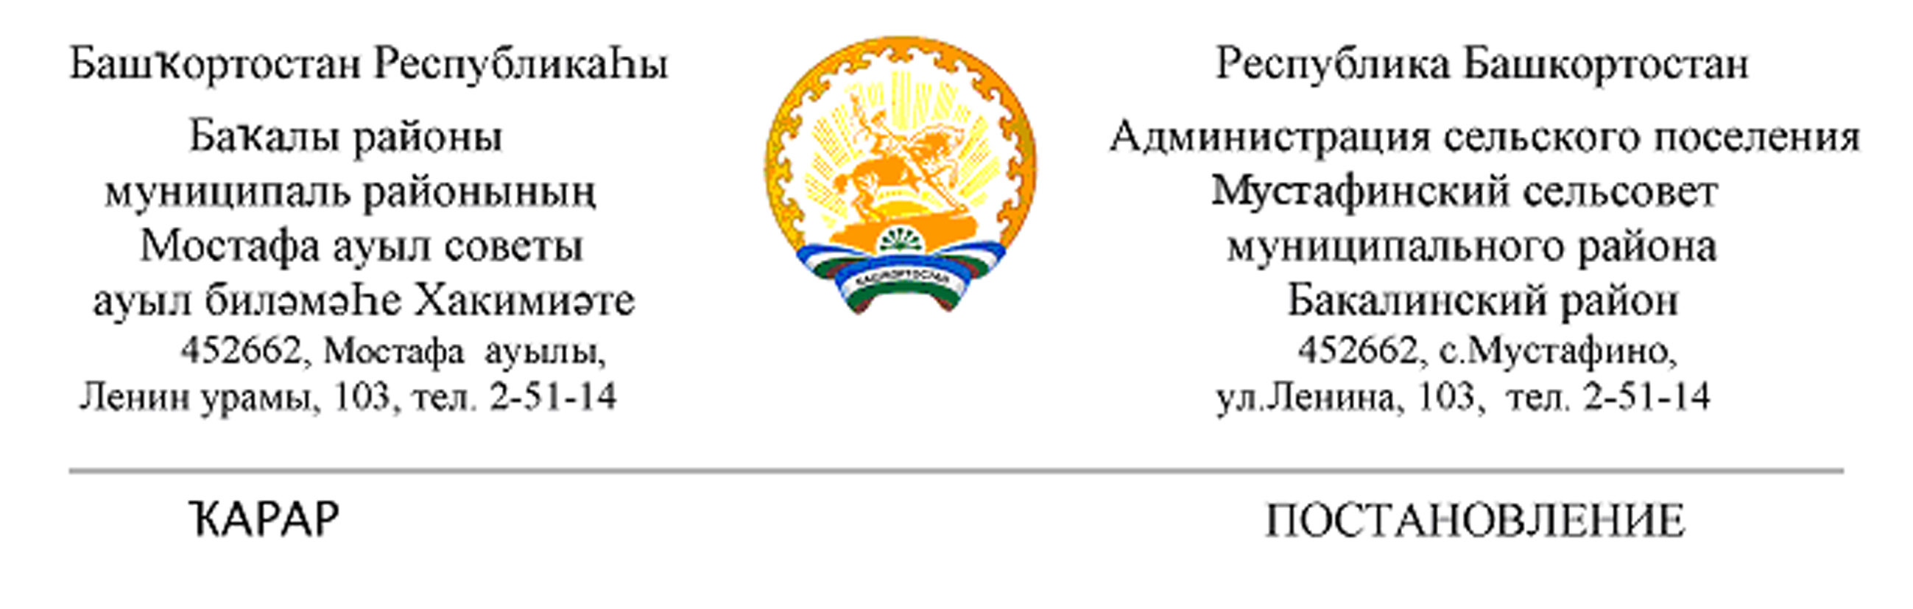
« 19 » апрель 2013 й. №15 от «19» апреля 2013 г.
ОБ ОБЕСПЕЧЕНИИ ПЕРВИЧНЫХ МЕР ПОЖАРНОЙ БЕЗОПАСНОСТИ
В ГРАНИЦАХ СЕЛЬСКОГО ПОСЕЛЕНИЯ МУСТАФИНСКИЙ СЕЛЬСОВЕТ

В соответствии с Федеральными законами от 06.10.2003 № 131-ФЗ «Об общих принципах организации местного самоуправления в Российской Федерации», от 21.12.1994 г. № 69-ФЗ «О пожарной безопасности», в целях повышения противопожарной устойчивости населенных пунктов и объектов экономики на территории сельского поселения Мустафинский сельсовет постановляю:

1. Утвердить Положение об обеспечении первичных мер пожарной безопасности в границах сельского поселения Мустафинский сельсовет (прилагается).
2. В смете расходов на 2013 год предусмотреть выделение необходимых финансовых средств на обеспечение первичных мер пожарной безопасности на территории поселения.
3. Контроль за исполнением настоящего постановления возложить на председателя комиссии по чрезвычайным ситуациям и пожарной безопасности при администрации сельского поселения Мустафинский сельсовет.

Глава сельского поселения Мустафинский сельсовет И.А.Гиззатуллин

